Построить третий вид по двум заданным
и аксонометрической проекции детали.
В. 1

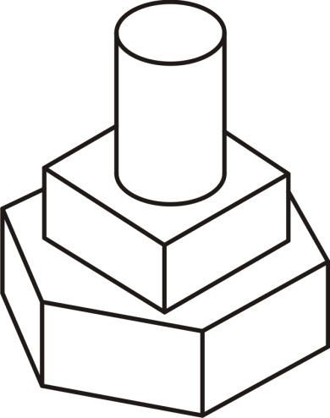

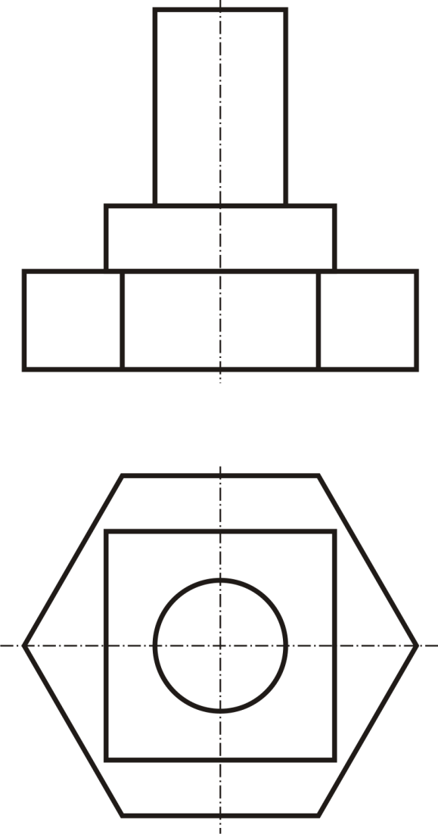

Нанесите необходимые размеры.
Построить третий вид по двум заданным
и аксонометрической проекции детали.
В. 2

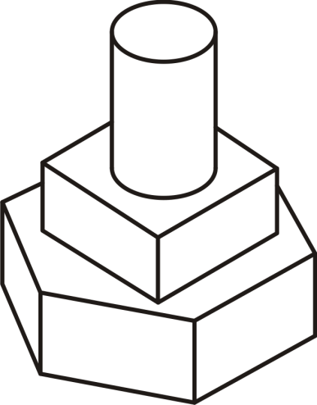

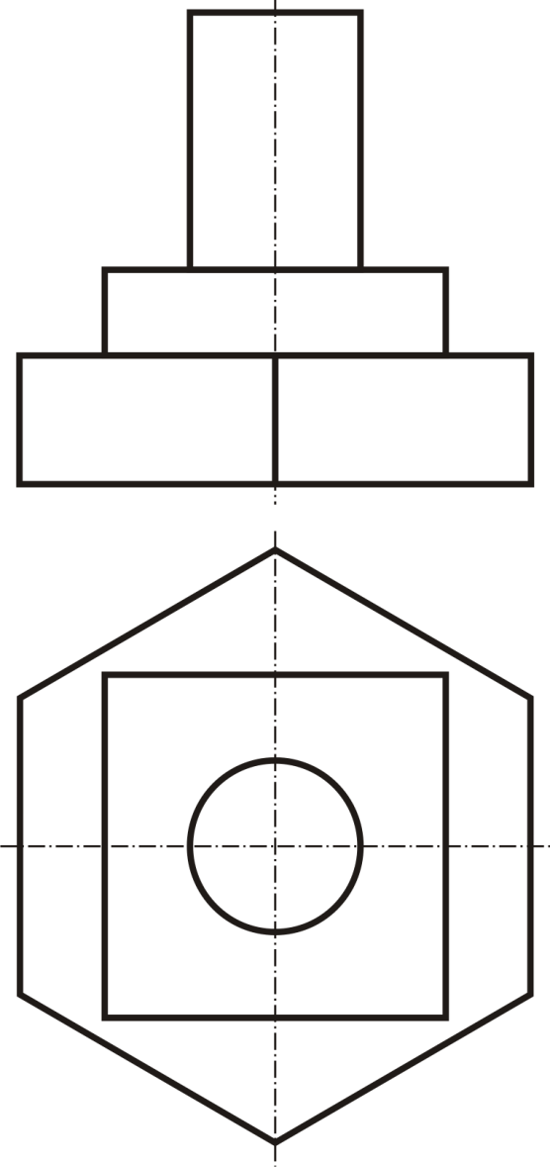

Нанесите необходимые размеры.

